从“怀疑者”转变为“真信徒” 贝莱德被比特币“涨服了”？

作者：华尔街日报；编译：比推BitpushNews Mary Liu

早在 2017 年，贝莱德首席执行官拉里·芬克 (Larry Fink)就将比特币称为“洗钱指数”，他也多次抨击加密货币，称其为“客户跟本不想投资的东西”。

现在，他说他是比特币的忠实信徒。他的公司贝莱德管理着增长最快的比特币基金，并与数字资产行业的头部参与者建立了合作伙伴关系。

Larry Fink在贝莱德的大转变为比特币赋予了合法性，并表明华尔街越来越渴望利用这个长期以来被认为是狂野西部的市场。

通过低成本且受欢迎的现货ETF，贝莱德为主流投资者打开了像投资股票一样轻松买卖比特币的大门。

贝莱德首席运营官Rob Goldstein在接受采访时表示：“我们认为我们使命的核心部分是提供选择和机会，这对我们的客户来说是一个重要的话题。”

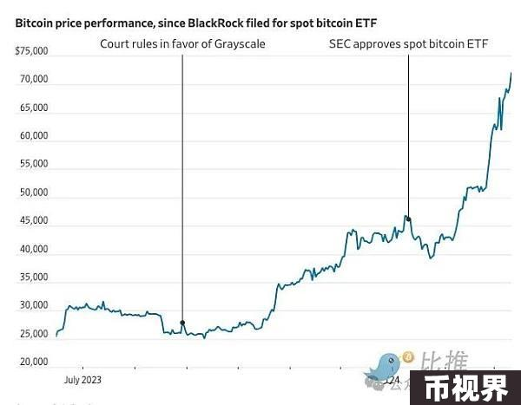

比特币的弹性也在这一决定中发挥了作用。该代币自推出以来就经历了大起大落，然而，每次崩溃之后，另一个繁荣周期就会开启，进而吸引更多的投资者。

如今，比特币价格重回历史新高，一度逼近 73,000 美元，这在 16 个月前看起来是不可能的，当时，加密货币交易所FTX骤然倒塌，比特币徘徊在 16,000 美元附近。

行业批评人士表示，他们对贝莱德对加密货币的拥抱感到惊讶，因为该公司在向客户提供这种波动性资产的投资时面临着声誉风险。

美国证券交易委员会（SEC）互联网执法办公室前负责人John Reed Stark表示，贝莱德等公司显然是被“费用游戏”吸引了。

他说：“具有讽刺意味的是，它应该是去中心化的，但比华尔街巨头更去中心化的是，它从各个可能的角度收取费用，并兜售无人理解的东西。”

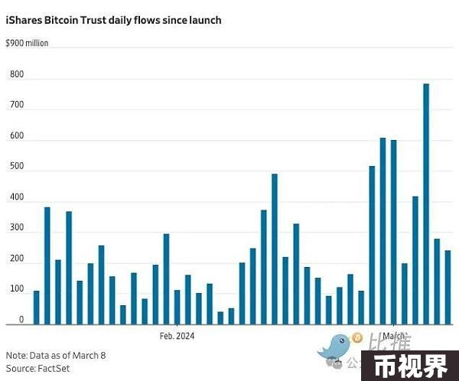

贝莱德目前对其比特币 ETF 资产收取的平均费用约为 0.19%。该基金已经达到了费用减免门槛，即投资者为前 50 亿美元资产或基金推出的第一年支付 0.12% 的费用，第一年后，费用将上涨至 0.25%。

贝莱德坚称，它对加密行业进行了多年研究，以制定数字资产战略，并为客户提供他们想要的东西。

据知情人士透露， 2022 年加密货币崩盘后比特币的反弹让贝莱德坚定了坚持这一策略的信念。

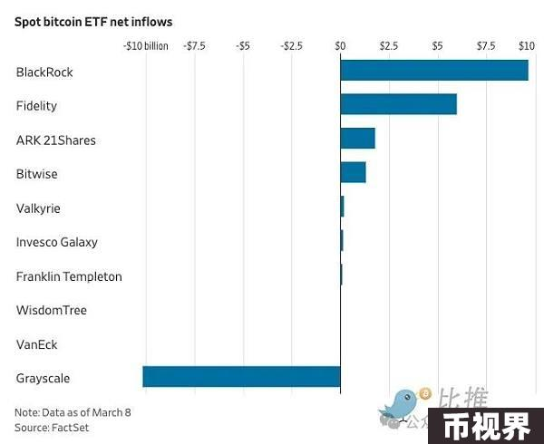

贝莱德是比特币最新一轮上涨的重要推手之一。在 1 月份推出的 9 只现货比特币 ETF 中，其 iShares Bitcoin Trust 在净流入方面处于领先地位。事实上，该 ETF 是有史以来最快吸收超过 100 亿美元资产的ETF 。

许多主流投资者在 6 月份开始买入比特币，当时贝莱德加入了现货比特币ETF的竞赛，因为这家资产管理公司在 ETF 申请方面有着近乎完美的获批记录，另外，法院裁决迫使SEC重新考虑竞争对手的申请，这更加坚定了人们对申请获批的信心。

倡导对金融部门进行监管的组织Better Markets总裁兼首席执行官Dennis Kelleher表示，贝莱德迅速成为比特币市场领导者并不奇怪。

“贝莱德拥有无与伦比的市场渗透力、无与伦比的分销网络和强大的营销力量，所有这些特性都给普通投资者带来了虚假的安慰。”

贝莱德对加密货币的看法与其最大竞争对手先锋集团（Vanguard）截然不同。Vanguard 由传奇投资者 Jack Bogle 创立，表示没有计划推出现货比特币 ETF，也不会在其经纪平台上提供加密相关产品。这家管理着 8.7 万亿美元资产的资产管理公司在最近的一篇博客文章中称比特币“更多的是一种投机而非投资”。

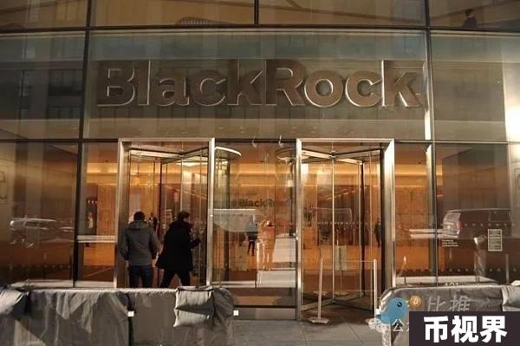

除了比特币 ETF 之外，贝莱德还与一些最大的加密货币参与者建立了合作伙伴关系。它持有稳定币公司CircleInternet Financial 的少数股权，并在政府货币市场基金中管理着超过 250 亿美元的储备，支持 Circle 的USD Coin。

贝莱德还与加密货币交易所CoinbaseGlobal 合作，通过与 Coinbase 机构部门的集成，为资产管理公司 Aladdin 软件平台的用户提供直接访问加密货币的机会，贝莱德还为专业客户管理私人比特币信托。据知情人士透露，该信托基金的资产已超过 2.5 亿美元，大多数客户此后已将资金转移到新的 ETF。

贝莱德对比特币的接受是渐进的。疫情期间，该公司全球固定收益首席投资官Rick Rieder开始在其基金中配置比特币期货。据知情人士透露，贝莱德数字资产主管Robbie Mitchnick也帮助芬克转变为比特币信徒。

2022年是芬克对数字资产的立场开始发生明显变化的一年。

在当年 4 月的一次电话会议上，他表示他的公司正在广泛研究加密货币领域，并看到客户的兴趣不断增加。

同月，贝莱德参与了 Circle 的 4 亿美元融资，到了夏天，贝莱德悄然推出了私人信托——其首个面向美国机构客户的现货比特币产品。该公司用自己的资金为该基金提供种子资金，并与外部投资者一起扩大规模。

同年，贝莱德还与 Coinbase 建立了合作伙伴关系，允许在加密货币交易所拥有比特币的机构客户使用其软件工具套件 Aladdin 来管理其投资组合并进行风险分析。Coinbase也是其现货比特币 ETF 的托管商。

如今，贝莱德的加密货币野心已不再局限于比特币，该资产管理公司正在向 SEC 提交一项待决申请，要求推出持有以太坊的 ETF，以太坊是市值第二大的加密货币，也是以太坊区块链上的原生代币，监管机构的截止日期为五月，届时将对多项此类申请作出决议。